14 mars 2022, France

A PAQUES, PETSAFE® DECLINE LES SURPRISES POUR LES CHIENS ET LES CHATS ... MAIS SANS CHOCOLAT

Partager de bons moments avec ses animaux de compagnie reste un véritable plaisir et on ne manque jamais une occasion de les gâter avec un bon repas pour leur anniversaire ou un cadeau gourmand sous le sapin. Mais il est une fête lors de laquelle il faut se montrer vigilant : Pâques ! Le chocolat est en effet dangereux pour leur santé. Pour que chacun, enfants comme animaux, puisse profiter de la chasse aux œufs, la marque PetSafe®, leader des solutions pour la santé et le bien-être des animaux de compagnie, a sélectionné pour les chiens et les chats des jouets dont les formes ne manqueront pas de rappeler les iconiques chocolats de Pâques (œufs, poule, ...).

Pâques s’annonce comme chaque année très gourmande et très chocolatée ! Pour passer une bonne fête en famille avec ses compagnons à quatre pattes, il est important de se rappeler que, même à petite dose, le chocolat peut provoquer des troubles nerveux et cardiaques chez les chats et les chiens. Pour s’assurer une journée festive, pourquoi ne pas offrir un nouveau jouet à son chat ou à son chien ? Occupé à tester ses talents de chasseur ou la solidité de sa mâchoire il ne tentera pas de chaparder les œufs en chocolat dans le jardin ou l’appartement.
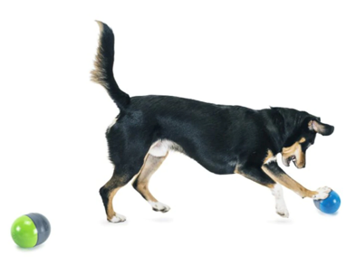
Composé de deux balles en revêtement souple, Ricochet maintient l’attention du chien grâce à son mode interactif. Lorsque le chien joue avec l’une des balles interactives, un « couinement » attractif et stimulant est émis par l’autre balle, incitant l’animal à se diriger vers le second jouet. Conçu pour passer le son de balle en balle, Ricochet autonomise le chien dans sa pratique du jeu.
Prix de vente public : à partir de 40,99€

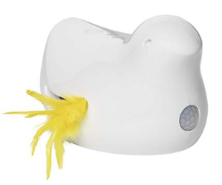
Le jouet électronique Peek-a-Bird™ pour chat est équipé d’une plume irrésistible qui s’agite et sort à tour de rôle par l’une ou l’autre des deux ouvertures avant de disparaître. En mode « jeu continu », le jouet se déclenche, grâce au détecteur de mouvement, au passage du ou des chat(s) et, quoi qu’il en soit, s’active automatiquement toutes les deux heures, pour le plus grand plaisir des félins.
Prix public conseillé : 33,99€

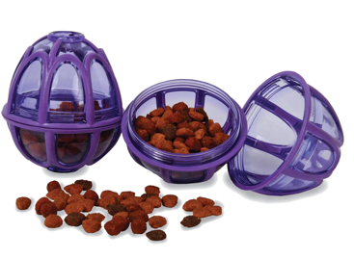
Le Kibble Nibble™ fait appel à l'instinct naturel du chien, en le sollicitant activement. Deux ouvertures intelligentes distribuent aléatoirement de la nourriture sèche et des friandises dès que la balle rebondit. Les protections en caoutchouc réduisent le bruit et les marques sur les murs et les sols. Chaque jouet a la taille adéquate pour contenir un snack ou un repas complet pour un chien et se dévisse afin de pouvoir placer la nourriture et le nettoyer facilement.
Prix de vente public : à partir de 12,99€
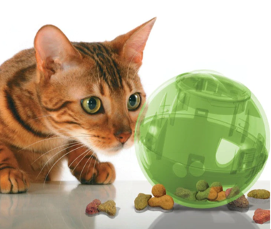
SlimCat™ est un jouet qui distribue une quantité de croquettes ajustable lorsque le chat joue avec. Il pousse ainsi le chat à faire de l'exercice et permet d’améliorer les problèmes comportementaux associés à l'ennui (faire ses griffes, miauler excessivement, ou encore se montrer agressif).
Existe en vert, rose et bleu
Prix de vente public : 8,99€

À propos de la marque PetSafe®
PetSafe® Brand est un expert mondial en produits pour animaux de compagnie. Sa large gamme de produits comprend notamment des solutions de dressage et anti-fugue, ainsi que des articles dédiés au jeu et au bien-être de l’animal. Visitez www.petsafe.com/FR pour obtenir de plus amples informations ou connectez-vous sur Facebook, Twitter ou Instagram.

Contact presse :
Sandra Labérenne
06.43.19.13.88/slaberenne@meiji-communication.com

